MODUL IV
FUNCTION

  - TUJUAN PRAKTIKUM
Tujuan Praktikum pada Modul IV Function:
- Mahasiswa mampu ...
- Mahasiswa mampu ...
- Mahasiswa mampu ...
- Mahasiswa mampu ....
  - DASAR TEORI
4.2.1 Pengertian Function
Fungsi atau function dalam bahasa C++ merupakan sebuah blok kode yang berdiri sendiri dan dapat dipanggil dari bagian mana pun dalam program. Function membantu dalam mengorganisir dan memecah program menjadi bagian-bagian yang lebih kecil, meningkatkan keterbacaan dan pemeliharaan kode [1].
Sebelum sebuah function digunakan dalam program, biasanya dideklarasikan terlebih dahulu. Deklarasi function menyertakan tipe data pengembalian (jika ada), nama function, dan daftar parameter yang diterima oleh function tersebut. Ini memberi tahu compiler tentang eksistensi function tersebut dalam program [1].
Setelah deklarasi, function harus didefinisikan di suatu tempat dalam program. Definisi function mencakup blok kode yang menjelaskan tugas yang dilakukan oleh function tersebut. Ini mencakup logika, operasi, dan alur kontrol yang terkait dengan function tersebut. Function dapat dipanggil berkali-kali dari bagian manapun dalam program dengan menyebutkan namanya [2]. Bentuk umum deklarasi dan definisi function pada C++ adalah sebagai berikut:
//Deklarasi function
tipe_kembalian nama_function (tipe_parameter nama_parameter);

// definisi function
tipe_kembalian nama_function (tipe_parameter nama_parameter){
isi function;
return nilai;
}
Berdasarkan bentuk deklarasi function tersebut, terdapat beberapa bagian penting yang memiliki fungsi masing-masing, yaitu:
- “tipe_kembalian” digunakan untuk menentukan jenis tipe data nilai yang akan dikembalikan oleh function, seperti int, float, char maupun void jika function tidak mengembalikan nilai apapun.
- “nama_function” digunakan sebagai identitas atau nama function yang akan dipanggil dalam program.
- “tipe_parameter” digunakan untuk menentukan jenis tipe data dari parameter yang diterima oleh function.
- “nama_parameter” digunakan sebagai identitas atau nama variabel parameter yang akan digunakan di dalam blok kode function.
- “isi function” merupakan blok kode yang berisi logika dan operasi yang akan dijalankan ketika function dipanggil.
- “return nilai” digunakan untuk mengembalikan nilai hasil eksekusi function ke pemanggilnya sesuai dengan tipe kembalian yang dideklarasikan.
Jika sebuah function memerlukan input untuk menjalankan tugasnya, parameter dapat didefinisikan. Parameter adalah variabel yang digunakan dalam function untuk menerima nilai dari pemanggil function. Parameter dapat digunakan di dalam blok kode function untuk melakukan operasi yang sesuai. Argumen, di sisi lain, adalah nilai yang diberikan saat memanggil function dan sesuai dengan parameter yang dideklarasikan oleh function tersebut [2].
4.2.2 Jenis-jenis Function
Fungsi atau function dalam bahasa C++ memiliki beberapa jenis yang umum digunakan, antara lain:
- Fungsi Tanpa Pengembalian Nilai (Function Void)
Function void adalah fungsi yang tidak mengembalikan nilai apapun ke pemanggilnya. Fungsi ini hanya melakukan suatu proses tertentu seperti mencetak output ke layar tanpa menghasilkan nilai kembalian. Fungsi void cocok digunakan ketika program hanya membutuhkan eksekusi perintah tanpa perlu mendapatkan hasil dari fungsi tersebut [3]. Bentuk umum function void:
void nama_function(tipe_parameter nama_parameter){
isi function;
}
- Fungsi Tanpa Pengembalian Nilai (Function Return Value)
Function Return Value adalah fungsi yang mengembalikan nilai ke pemanggilnya setelah selesai dieksekusi. Tipe nilai yang dikembalikan harus sesuai dengan tipe kembalian yang dideklarasikan pada fungsi. Nilai kembalian dapat berupa tipe data apapun seperti int, float, char, string, maupun bool [3]. Bentuk umum function return value:
tipe_kembalian nama_function(tipe_parameter nama_parameter){
isi function;
return nilai;
}
- Function Inline
Inline Function adalah fungsi yang disarankan kepada compiler untuk disisipkan langsung di tempat pemanggilan fungsi menggunakan kata kunci inline. Tujuannya adalah mengurangi overhead yang terjadi akibat proses pemanggilan fungsi biasa sehingga eksekusi program menjadi lebih cepat. Fungsi inline cocok digunakan untuk fungsi yang berukuran kecil dan sering dipanggil [3]. Bentuk umum function inline:
inline tipe_kembalian nama_function(tipe_parameter nama_parameter){
return nilai;
}
- Function Overloading
Function overloading adalah kemampuan mendefinisikan dua atau lebih fungsi dengan nama yang sama namun berbeda parameter baik dari segi jumlah maupun tipe datanya. Compiler akan secara otomatis memilih fungsi yang sesuai berdasarkan argumen yang diberikan saat pemanggilan [3]. Bentuk umum function overloading:
tipe_kembalian nama_function(tipe_parameter1 nama_parameter1)
tipe_kembalian nama_function(tipe_parameter2 nama_parameter2);
- Fungsi Rekursif (Function Rekursive)
Function rekursive adalah fungsi yang memanggil dirinya sendiri di dalam tubuh fungsi tersebut. Setiap fungsi rekursif wajib memiliki dua bagian yaitu base case sebagai kondisi berhenti agar tidak terjadi perulangan tak terbatas, dan recursive case sebagai bagian yang memanggil dirinya sendiri dengan parameter yang berubah mendekati base case [4]. Bentuk umum function rekursive:
tipe_kembalian nama_function (parameter){
if (base_case) return nilai;
Return nama_function;
}
4.2.3 Jenis Variabel dalam Function
Dalam penggunaan function, terdapat dua jenis variabel berdasarkan ruang lingkup atau scope-nya, yaitu variabel lokal dan variabel global [3].
Variabel lokal yaitu variabel yang dideklarasikan di dalam sebuah function dan hanya dapat diakses di dalam function tempat variabel tersebut dideklarasikan. Variabel ini bersifat sementara dan akan hilang dari memori ketika function selesai dieksekusi sehingga tidak dapat diakses oleh function lain meskipun memiliki nama yang sama [3].
Variabel global yaitu variabel yang dideklarasikan di luar semua function dan dapat diakses oleh seluruh function dalam program. Variabel ini bersifat permanen selama program berjalan dan nilainya dapat diubah oleh function manapun yang mengaksesnya sehingga perlu digunakan dengan hati-hati agar tidak menyebabkan kesalahan yang tidak terduga [4]. Bentuk umum variabel lokal dan variabel global adalah sebagai berikut:
#include <iostream>
using namespace std;

tipe_data variabel_global;

fungsi nama_function () {
tipe_data variabel_lokal;
}

int main() {
return 0;
}

  - PERMASALAHAN
Tahun 2167 Stasiun luar angkasa S.K.E.L.D.I. mengapung diam di orbit Saturnus. Tiba-tiba, alarm berbunyi keras, sistem utama kapal mati satu per satu. Seorang impostor telah menyabotase kapal dari dalam. Kamu adalah satu dari sedikit crew yang masih sadar. Tidak ada waktu untuk rapat. Tidak ada waktu untuk vote. Satu-satunya cara menyelamatkan kapal adalah menyelesaikan semua task sebelum impostor menyelesaikan misinya. Komputer darurat menyala redup dan menampilkan 3 task yang harus diselesaikan. Kamu menarik napas dalam, dan mulai mengetik.
- Decode Signal: Pesan Terenkripsi Dari Bumi.
Sistem komunikasi di Communication Room terenkripsi. Sistem enkripsi kapal menggunakan dua lapis perlindungan: penyusunan ulang karakter ke dalam matriks dengan 4 kolom, lalu pergeseran nilai ASCII berdasarkan sebuah key. Tanpa dekripsi yang tepat, koordinat evakuasi tidak akan terbaca dan tidak ada yang bisa mengarahkan petugas penyelamat ke lokasi yang benar.
Kamu harus membangun program Columnar Transposition dan Caesar Cipher yang dapat melakukan enkripsi pesan dengan validasi input yang ketat, menampilkan matriks enkripsi, dan hasil cipher. Program juga harus mampu melakukan dekripsi untuk memverifikasi bahwa pesan dapat dipulihkan dengan benar.
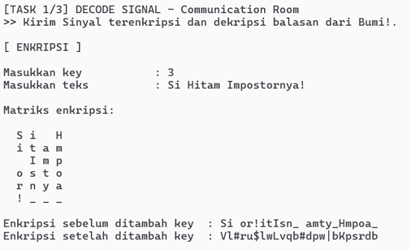

Gambar 3.1 Tampilan Program Enkripsi Pesan dengan Matriks 4 Kolom.
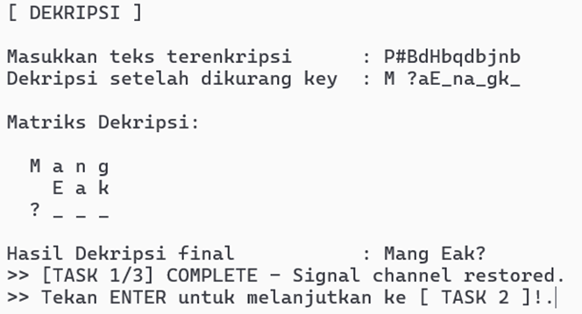
Gambar 3.2 Tampilan Program Dekripsi Pesan dan Verifikasi Integritas.
- Repair Text Console: Pemulihan Modul Teks Kapten.
Konsol utama di Captain’s Bridge rusak akibat interferensi kosmik dari badai partikel Saturnus. Data di dalamnya kacau dan tidak terbaca. Kapten membutuhkan laporan situasi dengan analisis mendalam tentang data teks yang masuk, termasuk verifikasi palindrome, ekstraksi karakter, dan manipulasi string untuk memastikan integritas data.
Program ini harus memproses tiga kalimat secara bersamaan dalam satu siklus. Untuk setiap kalimat, program akan menghapus spasi, menampilkan jumlah huruf, menampilkan karakter asli dan inverse-nya, melakukan swap pada karakter pertama dan terakhir, serta melakukan pengecekan palindrome manual per karakter. Program berjalan dalam loop yang memungkinkan user untuk mengulang operasi berkali-kali.
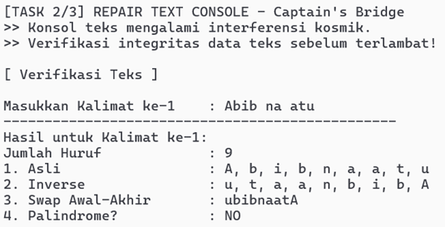
Gambar 3.3 Tampilan Pemrosesan Kalimat Loop Pertama.
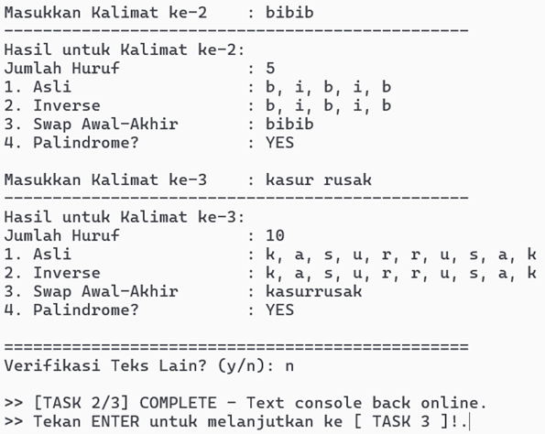
Gambar 3.4 Tampilan Loop Kedua dan Ketiga serta Verifikasi Teks.
- Align Navigation Matrix: Rekonstruksi Sistem Navigasi.
Sistem navigasi di Engine Core sepenuhnya mati. Matriks koordinat yang mengontrol manuver kapal rusak total. Tanpa matriks yang benar, kapal tidak bisa bermanuver dan akan terseret gravitasi Saturnus dalam hitungan jam. Satu-satunya cara adalah merekonstruksi matriks dari data mentah dan menjalankan tiga operasi transformasi secara berurutan. Tidak boleh ada satu langkah pun yang salah.
Program harus meminta ukuran matriks antara 3 sampai 5, kemudian membuat dua matriks, yaitu matriks ganjil dan matriks genap. Kemudian menjalankan tiga operasi transformasi secara berurutan dengan urutan Fusion Matrix atau menjumlahkan kedua matriks, Matrix Axis Swap atau men-transpose hasil fusion, Snake Traverse atau membaca matriks hasil transpose dengan pola zig-zag. Program menampilkan hasil dari setiap operasi transformasi.
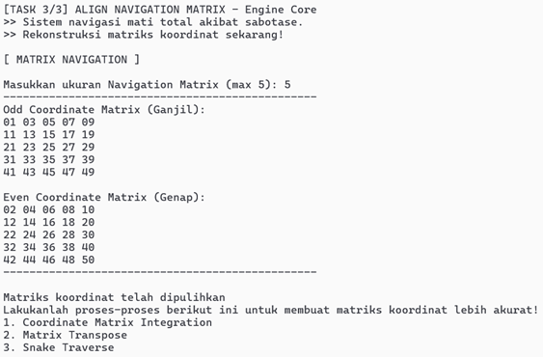
Gambar 3.5 Tampilan Pembuatan Matriks Ganjil dan Genap.
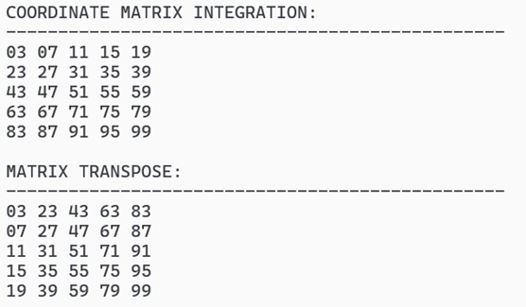
Gambar 3.6 Tampilan Operasi Fusion Matrix dan Transpose.
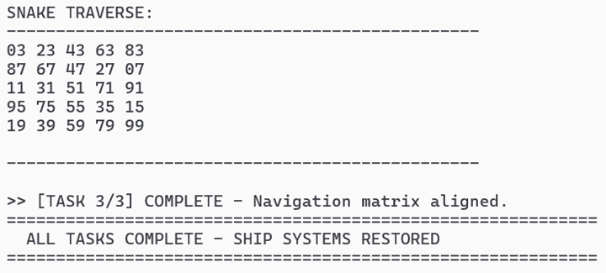
Gambar 3.7 Tampilan Snake Traverse dan Hasil Akhir Navigasi.

  - HASIL PERCOBAAN
- Algoritma
  - Mulai.
  - Deklarasi konstanta MAX=10, MAX_namaBarang=50, serta array global/lokal: namaBarang, stokBarang, hargaBarang, dan totalBarang = 0.
  - Aturan Validasi Global: Setiap input menu/angka yang gagal (cin.fail()) atau nomor di luar jangkauan akan otomatis membersihkan buffer, menampilkan pesan error, lalu mengulang menu atau keluar fungsi.
  - Fungsi menuUtama(): Tampilkan menu utama (1. TIVAIZ Store, 2. Kalkulator TIVAIZ, 0. Keluar). Input pilihan; panggil menuTivaiz() jika pilih 1, panggil menuKalkulator() jika pilih 2. Ulangi hingga pilih 0 (Selesai).
  - Fungsi menuTivaiz(): Tampilkan pilihan (1. Input, 2. Hapus, 3. Edit, 4. Lihat, 0. Kembali). Arahkan ke fungsi terkait sesuai input pengguna. Ulangi hingga pilih 0.
  - Fungsi inputBarang(): Jika total >= MAX tampilkan pesan penuh lalu keluar. Jika aman, input nama (cin.getline), stok, dan harga. Jika semua input valid, total++.
  - Fungsi hapusBarang(): Jika total == 0 tampilkan pesan kosong lalu keluar. Jika ada, panggil tampilDaftar(), input nomor barang, lalu geser seluruh elemen array di kanan indeks tersebut ke kiri sebanyak satu slot, kemudian total--.
  - Fungsi editBarang(): Jika total == 0 keluar. Jika ada, panggil tampilDaftar() dan input nomor barang. Tampilkan sub-menu edit (1. Harga, 2. Tambah Stok, 3. Kurangi Stok, 0. Kembali), lalu panggil fungsi edit yang sesuai hingga opsi = 0.
  - Fungsi Aksi Edit:
editHarga: Input dan timpa harga lama dengan harga baru.
tambahStok: Input jumlah, lalu stok += jumlah.
kurangiStok: Input jumlah; jika jumlah >= stok aktif maka batalkan (stok minimal sisa 1), jika aman lakukan stok -= jumlah.
  - Fungsi lihatBarang(): Jika total == 0 tampilkan pesan kosong. Jika ada, lakukan perulangan cetak data No, Nama, Stok, Harga, dan kalkulasi Total Harga (stok * harga) dari indeks 0 hingga total - 1.
  - Fungsi menuKalkulator(): Tampilkan pilihan (1. Operasi Dasar, 2. Faktorial, 0. Kembali). Jika pilih 1 panggil operasiDasar(); jika pilih 2 input N (jika N >= 0 panggil rekursif faktorial(N), jika negatif tampilkan error). Ulangi hingga pilih 0.
  - Fungsi operasiDasar(): Input karakter operator (+, -, *, /). Jika tidak valid, keluar. Input angkaSatuy dan angkaDuaw, lalu hitung sesuai operator. Khusus pembagian (/): jika angkaDuaw == 0 tampilkan error pembagian nol.
  - Fungsi Rekursif faktorial(n): Jika n == 0 kembalikan nilai 1 (base case), jika tidak kembalikan nilai n * faktorial(n - 1).
  - Selesai.
- Flowchart
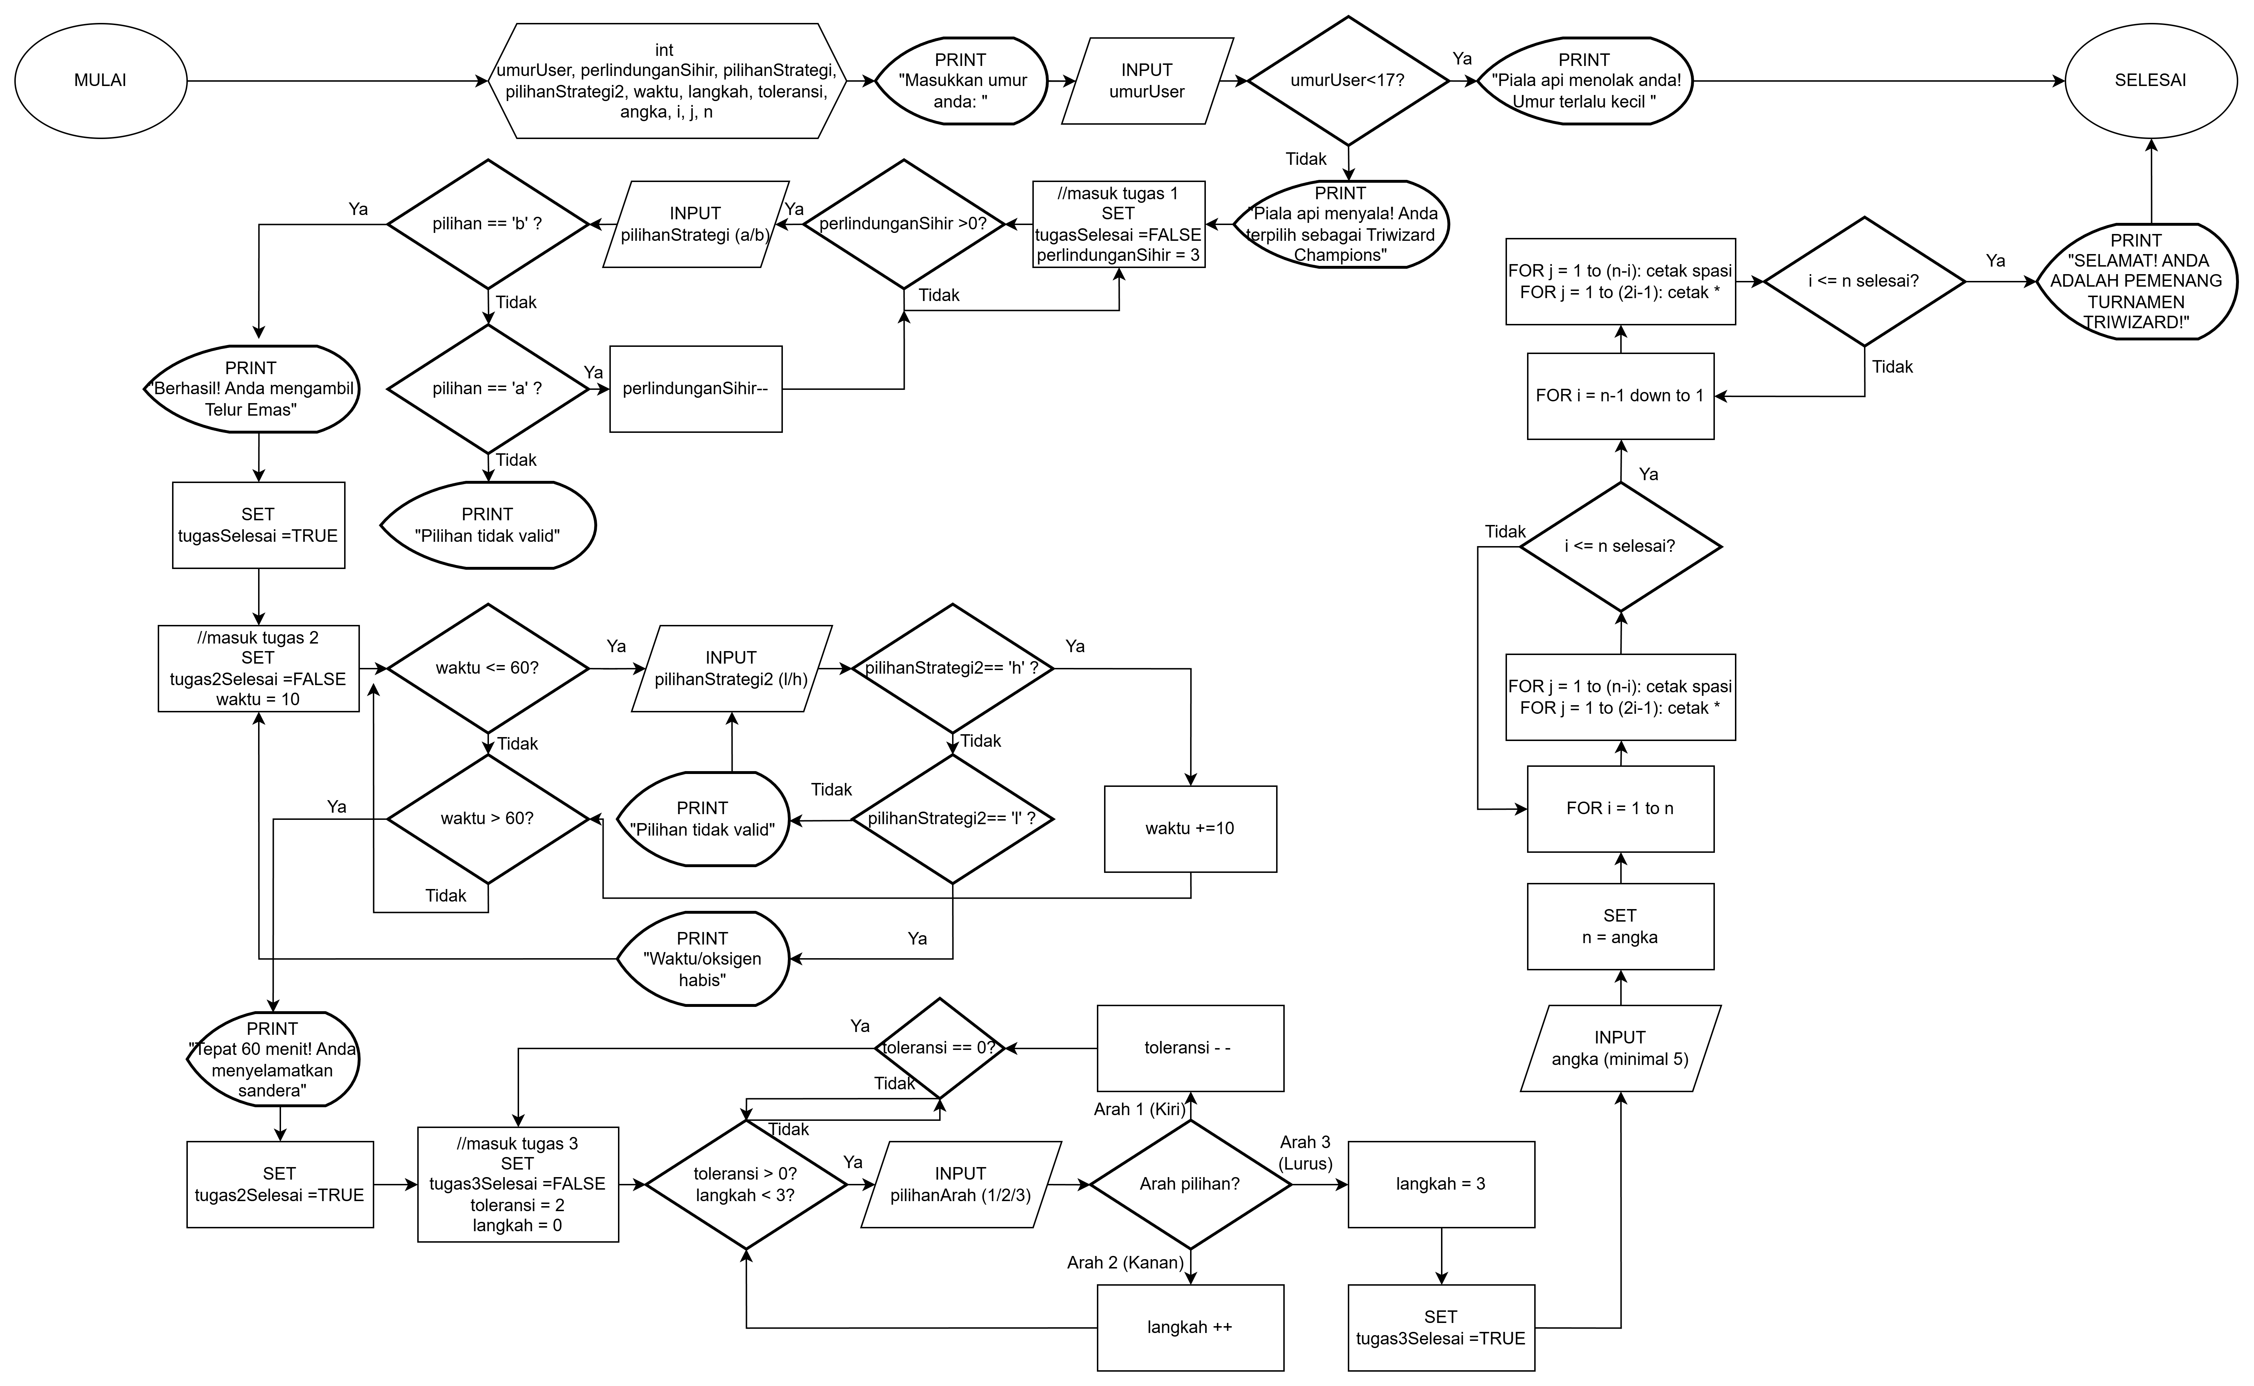
Gambar 3.8 Flowchart Program TIVAIZ Store.
- Source Code
#include <iostream>
using namespace std;

const int MAX = 10;
const int MAX_namaBarang = 50;

void menuUtama(char nama[][MAX_namaBarang], int stok[], int harga[], int &total);
void menuTivaiz(char nama[][MAX_namaBarang], int stok[], int harga[], int &total);
void inputBarang(char nama[][MAX_namaBarang], int stok[], int harga[], int &total);
void hapusBarang(char nama[][MAX_namaBarang], int stok[], int harga[], int &total);
void editBarang(char nama[][MAX_namaBarang], int stok[], int harga[], int total);
void lihatBarang(char nama[][MAX_namaBarang], int stok[], int harga[], int total);
void editHarga(int &harga, char namaBarang[]);
void tambahStok(int &stok, char namaBarang[]);
void kurangiStok(int &stok, char namaBarang[]);
void menuKalkulator();
void operasiDasar();
long long faktorial(int n);

void bannerTivaiz (){
cout << "#===============================================#" << endl;
cout << "| TIVAIZ STORE |" << endl;
cout << "#===============================================#" << endl << endl;
}

void bannerKalkulator (){
cout << "#===============================================#" << endl;
cout << "| KALKULATOR |" << endl;
cout << "#===============================================#" << endl <<endl;
}

void tampilDaftar(char nama[][MAX_namaBarang], int stok[], int harga[], int total) {
for (int i = 0; i < total; i++) {
cout << "No : " << i + 1 << "\n";
cout << "Nama Barang : " << nama[i] << "\n";
cout << "Stok Barang : " << stok[i] << "\n";
cout << "Harga/Stok : Rp " << harga[i] << "\n";
cout << "------------------------------------------------\n";
}
}

void menuUtama(char nama[][MAX_namaBarang], int stok[], int harga[], int &total) {
int pilihanUsertercinta;
do{
cout << "|==============================================|" << endl;
cout << "| |" << endl;
cout << "[ MODULE 4 - FUNCTION ]" << endl;
cout << "| |" << endl;
cout << "|==============================================|" << endl << endl;
cout << "1. TIVAIZ Store" << endl << endl;
cout << "2. Kalkulator TIVAIZ" << endl << endl;
cout << "0. Keluar" << endl << endl;
cout << "=====================================" << endl;
cout << "Pilihan menu: ";
cin >> pilihanUsertercinta;

if (cin.fail()) {
cin.clear();
cin.ignore(1000, '\n');
cout << "[Gagal] Input harus berupa angka!\n";
pilihanUsertercinta = -1;
system ("pause");
system ("cls");
continue;
}
if (pilihanUsertercinta == 1)
menuTivaiz (nama, stok, harga, total);
else if (pilihanUsertercinta == 2)
menuKalkulator();
else if (pilihanUsertercinta == 0)
cout << "Terima kasih telah menggunakan TIVAIZ Store";
else{
cout << "[Gagal] Menu tidak valid! Pilih antara 0 sampai 2.\n";
system ("pause");
system ("cls");
}
}while (pilihanUsertercinta != 0);
}

void menuTivaiz (char nama[][MAX_namaBarang], int stok[], int harga[], int &total){
int pilihanUsertercinta;
do{
system ("cls");
bannerTivaiz();
cout << "1. Input Barang\n" << endl;
cout << "2. Hapus Barang\n" << endl;
cout << "3. Edit Barang\n" << endl;
cout << "4. Lihat Barang\n" << endl;
cout << "0. Kembali\n" << endl;
cout << "================================\n";
cout << "Pilih menu: ";
cin >> pilihanUsertercinta;
if (cin.fail()) {
cin.clear();
cin.ignore(1000, '\n');
cout << "[Gagal] Input harus berupa angka!\n";
pilihanUsertercinta = -1;
system ("pause");
system ("cls");
continue;
}
if (pilihanUsertercinta== 1)
inputBarang(nama, stok, harga, total);
else if (pilihanUsertercinta == 2)
hapusBarang(nama, stok, harga, total);
else if (pilihanUsertercinta == 3)
editBarang (nama, stok, harga, total);
else if (pilihanUsertercinta == 4)
lihatBarang(nama, stok, harga, total);
else if (pilihanUsertercinta == 0) {
system ("cls");
}
else {
cout << "[Gagal] Menu tidak valid! Pilih antara 0 sampai 4.\n";
system ("pause");
system ("cls");
}
}while (pilihanUsertercinta != 0);
}

void inputBarang (char nama[][MAX_namaBarang], int stok[], int harga[], int &total){
system ("cls");
bannerTivaiz ();
cout << "-------------------------------------------------" << endl;
cout << " INPUT BARANG " << endl << endl;
cout << "-------------------------------------------------" << endl;
if (total >= MAX){
cout << "[Gagal] Kapasitas barang penuh!\n";
system ("pause");
return;
}
cout << "Nama Barang : ";
cin.ignore();
cin.getline(nama[total], MAX_namaBarang);
cout << "--------------------------------\n";
cout << "Stok (unit) : ";
cin >> stok[total];
if (cin.fail()) {
cin.clear();
cin.ignore(1000, '\n');
cout << "[Gagal] Stok harus berupa angka!\n";
system ("pause");
return;
}
cout << "--------------------------------\n";
cout << "Harga (Rp) : ";
cin >> harga[total];
if (cin.fail()) {
cin.clear();
cin.ignore(1000, '\n');
cout << "[Gagal] Harga harus berupa angka!\n";
system ("pause");
return;
}
total++;
cout << "\n[Berhasil] " << nama[total - 1]
<< " ditambahkan! (Total barang: " << total << ")\n";
system ("pause");;
}

void hapusBarang(char nama[][MAX_namaBarang], int stok[], int harga[], int &total) {
system ("cls");
bannerTivaiz();
cout << "-------------------------------------------------" << endl;
cout << " HAPUS BARANG " << endl << endl;
cout << "-------------------------------------------------" << endl;
if (total == 0){
cout << "[Gagal] Belum ada barang!\n";
system ("pause");
return;
}
tampilDaftar(nama, stok, harga, total);
cout << "Pilih nomor barang yang dihapus (1-" << total << "): ";
int pilihanUsertercinta;
cin >> pilihanUsertercinta;

if (cin.fail()) {
cin.clear();
cin.ignore(1000, '\n');
cout << "[Gagal] Input harus berupa angka!\n";
system ("pause");
return;
}

if (pilihanUsertercinta < 1 || pilihanUsertercinta > total) {
cout << "[Gagal] Nomor " << pilihanUsertercinta << " tidak valid!"
<< " Pilih antara 1 sampai " << total << ".\n";
system ("pause");
return;
}
char namaHapus[MAX_namaBarang];
for (int k = 0; k < MAX_namaBarang; k++) namaHapus[k] = nama[pilihanUsertercinta - 1][k];

for (int i = pilihanUsertercinta - 1; i < total - 1; i++) {
for (int k = 0; k < MAX_namaBarang; k++) nama[i][k] = nama[i + 1][k];
stok[i] = stok[i + 1];
harga[i] = harga[i + 1];
}
total--;

cout << "[Berhasil] " << namaHapus
<< " dihapus! (Total barang: " << total << ")\n";
system ("pause");
}

void editHarga(int &harga, char namaBarang[]) {
int hargaBaru;
cout << "--------------------------------\n";
cout << "Harga baru (Rp): ";
cin >> hargaBaru;

if (cin.fail()) {
cin.clear();
cin.ignore(1000, '\n');
cout << "[Gagal] Input harus berupa angka!\n";
system ("pause");
return;
}
int hargaLama = harga;
harga = hargaBaru;
cout << "[Berhasil] Harga " << namaBarang
<< ": Rp " << hargaLama << " -> Rp " << harga << "\n";
system ("pause");
}

void tambahStok(int &stok, char namaBarang[]) {
int jumlah;
cout << "--------------------------------\n";
cout << "Jumlah tambah: ";
cin >> jumlah;

if (cin.fail()) {
cin.clear();
cin.ignore(1000, '\n');
cout << "[Gagal] Input harus berupa angka!\n";
system ("pause");
return;
}

int stokLama = stok;
stok += jumlah;
cout << "[Berhasil] Stok " << namaBarang
<< ": " << stokLama << " -> " << stok << "\n";
system ("pause");
}

void kurangiStok(int &stok, char namaBarang[]) {
int jumlah;
cout << "--------------------------------\n";
cout << "Jumlah kurang: ";
cin >> jumlah;

if (cin.fail()) {
cin.clear();
cin.ignore(1000, '\n');
cout << "[Gagal] Input harus berupa angka!\n";
system ("pause");
return;
}

if (jumlah >= stok) {
cout << "[Gagal] Stok minimal 1!\n";
cout << "Stok saat ini : " << stok << "\n";
cout << "Maks dikurangi : " << stok - 1 << "\n";
system ("pause");
return;
}

int stokLama = stok;
stok -= jumlah;
cout << "[Berhasil] Stok " << namaBarang
<< ": " << stokLama << " -> " << stok << "\n";
system ("pause");
}

void editBarang(char nama[][MAX_namaBarang], int stok[], int harga[], int total) {
system ("cls");
bannerTivaiz();
cout << "-------------------------------------------------" << endl;
cout << " EDIT BARANG " << endl << endl;
cout << "-------------------------------------------------" << endl;
if (total == 0) {
cout << "[Gagal] Belum ada barang!\n";
system ("pause");
return;
}

tampilDaftar(nama, stok, harga, total);

cout << "Pilih nomor barang yang diedit (1-" << total << "): ";
int pilihanUsertercinta;
cin >> pilihanUsertercinta;

if (cin.fail()) {
cin.clear();
cin.ignore(1000, '\n');
cout << "[Gagal] Input harus berupa angka!\n";
system ("pause");
return;
}

if (pilihanUsertercinta < 1 || pilihanUsertercinta > total) {
cout << "[Gagal] Nomor " << pilihanUsertercinta << " tidak valid!"
<< " Pilih antara 1 sampai " << total << ".\n";
system ("pause");
return;
}

int indeks = pilihanUsertercinta - 1;
int opsi_dopsi;
do {
system ("cls");
bannerTivaiz();
cout << "-------------------------------------------------" << endl;
cout << " EDIT BARANG " << endl << endl;
cout << "-------------------------------------------------" << endl;
cout << "Barang: " << nama[indeks] << "\n";
cout << "--------------------------------\n";
cout << "1. Edit Harga\n" << endl;
cout << "2. Tambah Stok\n"<< endl;
cout << "3. Kurangi Stok\n"<< endl;
cout << "0. Kembali\n"<< endl;
cout << "--------------------------------\n";
cout << "Pilih opsi: ";
cin >> opsi_dopsi;
if (cin.fail()) {
cin.clear();
cin.ignore(1000, '\n');
cout << "[Gagal] Input harus berupa angka!\n";
system ("pause");
continue;
}
if (opsi_dopsi == 1)
editHarga (harga[indeks], nama[indeks]);
else if (opsi_dopsi == 2)
tambahStok (stok[indeks], nama[indeks]);
else if (opsi_dopsi == 3)
kurangiStok(stok[indeks], nama[indeks]);
else if (opsi_dopsi == 0) {}
else {
cout << "[Gagal] Opsi tidak valid!\n";
system ("pause");
}
} while (opsi_dopsi != 0);
}

void lihatBarang(char nama[][MAX_namaBarang], int stok[], int harga[], int total) {
system ("cls");
bannerTivaiz();
cout << "-------------------------------------------------" << endl;
cout << " LIHAT BARANG " << endl << endl;
cout << "-------------------------------------------------" << endl;
if (total == 0) {
cout << "Belum ada barang di toko.\n";
} else {
for (int i = 0; i < total; i++) {
cout << "No : " << i + 1 << "\n";
cout << "Nama Barang : " << nama[i] << "\n";
cout << "Stok Barang : " << stok[i] << "\n";
cout << "Harga/Stok : Rp " << harga[i] << "\n";
cout << "Total Harga : Rp " << stok[i] * harga[i] << "\n";
cout << "------------------------------------------------\n";
}
cout << "Total barang : " << total << " jenis\n";
}

cout << "--------------------------------\n";
system ("pause");
}

void menuKalkulator() {
int pilihanUsertercinta;
do {
system ("cls");
bannerKalkulator();
cout << "1. Operasi Dasar (+, -, *, /)\n" << endl;
cout << "2. Faktorial\n" << endl;
cout << "0. Kembali\n" << endl;
cout << "================================\n";
cout << "Pilih menu: ";
cin >> pilihanUsertercinta;

if (cin.fail()) {
cin.clear();
cin.ignore(1000, '\n');
cout << "[Gagal] Input harus berupa angka!\n";
pilihanUsertercinta = -1;
system ("pause");
system ("cls");
continue;
}

if (pilihanUsertercinta == 1) {
operasiDasar();
} else if (pilihanUsertercinta == 2) {
system ("cls");
bannerKalkulator();
cout << "--------------------------------\n";
int nakHitung_apa;
cout << "N : ";
cin >> nakHitung_apa;

if (cin.fail()) {
cin.clear();
cin.ignore(1000, '\n');
cout << "[Gagal] Input harus berupa angka!\n";
system ("pause");
continue;
}

cout << "--------------------------------\n";
if (nakHitung_apa < 0) {
cout << "[Gagal] Faktorial tidak bisa untuk angka negatif!\n";
} else {
cout << nakHitung_apa << "! = " << faktorial(nakHitung_apa) << "\n";
}
system ("pause");
} else if (pilihanUsertercinta == 0) { //balik
system ("cls");
} else {
cout << "[Gagal] Menu tidak valid! Pilih antara 0 sampai 2.\n";
system ("pause");
system ("cls");
}
} while (pilihanUsertercinta != 0);
}

void operasiDasar() {
system ("cls");
bannerKalkulator();
cout << "--------------------------------\n";

char ini_operator;
cout << "Operator (+, -, *, /) : ";
cin >> ini_operator;

if (ini_operator != '+' && ini_operator != '-' && ini_operator != '*' && ini_operator != '/') {
cout << "[Gagal] Operator tidak valid!\n";
system ("pause");
return;
}

float angkaSatuy, angkaDuaw;
cout << "--------------------------------\n";
cout << "Angka pertama : ";
cin >> angkaSatuy;
if (cin.fail()) {
cin.clear();
cin.ignore(1000, '\n');
cout << "[Gagal] Input harus berupa angka!\n";
system ("pause");
return;
}

cout << "--------------------------------\n";
cout << "Angka kedua : ";
cin >> angkaDuaw;

if (cin.fail()) {
cin.clear();
cin.ignore(1000, '\n');
cout << "[Gagal] Input harus berupa angka!\n";
system ("pause");
return;
}

cout << "--------------------------------\n";
if (ini_operator == '+') cout << angkaSatuy << " + " << angkaDuaw << " = " << angkaSatuy + angkaDuaw << "\n";
else if (ini_operator == '-') cout << angkaSatuy << " - " << angkaDuaw << " = " << angkaSatuy - angkaDuaw << "\n";
else if (ini_operator == '*') cout << angkaSatuy << " * " << angkaDuaw << " = " << angkaSatuy * angkaDuaw << "\n";
else if (ini_operator == '/') {
if (angkaDuaw == 0) cout << "[Gagal] Tidak bisa dibagi nol!\n";
else cout << angkaSatuy << " / " << angkaDuaw << " = " << angkaSatuy / angkaDuaw << "\n";
}
system ("pause");;
}
//inilah sosok pengguaan rekursif ituh :[
long long faktorial(int n) {
if (n == 0) return 1;
return n * faktorial(n - 1);
}

//enilah sosok si main ituh
int main (){
char namaBarang[MAX][MAX_namaBarang];
int stokBarang[MAX];
int hargaBarang[MAX];
int totalBarang = 0;

menuUtama(namaBarang, stokBarang, hargaBarang, totalBarang);

return 0;
}

- Hasil Program
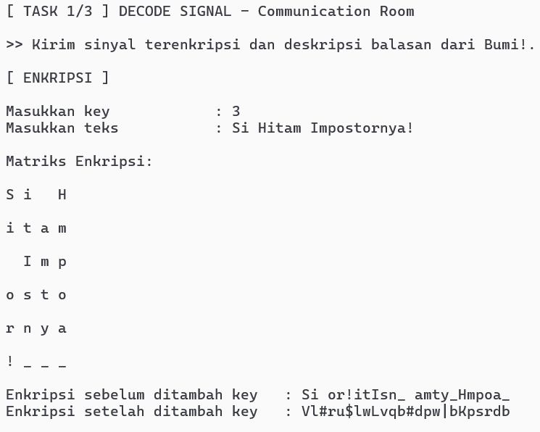
Gambar 3.9 Tampilan Task 1: Enkripsi dengan Matriks 4 Kolom.
Berdasarkan Gambar 3.9 di atas, dapat diketahui bahwa ketika pengguna memasukkan key bernilai "3" dan teks "Si Hitam Impostornya!", program akan menyusun teks tersebut ke dalam matriks dengan lebar tetap 4 kolom. Karakter yang kosong pada baris terakhir akan diisi dengan simbol underscore ("_"). Program kemudian melakukan enkripsi dengan membaca karakter per kolom dan menggeser nilai ASCII setiap karakter sejauh nilai key yang telah ditentukan.
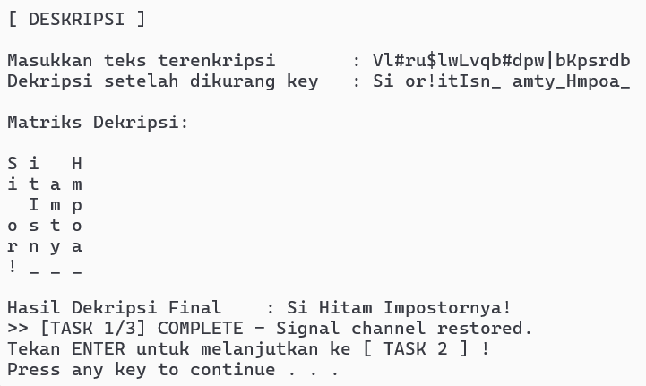
Gambar 3.10 Tampilan Task 1: Dekripsi.
Berdasarkan Gambar 3.10 di atas, dapat diketahui bahwa ketika pengguna memasukkan teks terenkripsi, program akan melakukan proses dekripsi dengan mengurangi nilai ASCII setiap karakter sejauh nilai key yang telah ditentukan sebelumnya. Karakter hasil pengurangan tersebut kemudian disusun kembali ke dalam matriks dekripsi secara vertikal (per kolom). Program akhirnya menampilkan hasil dekripsi final dengan membaca matriks secara horizontal (per baris) dan mengabaikan simbol underscore ("_") sehingga pesan asli kembali terbaca dengan utuh.
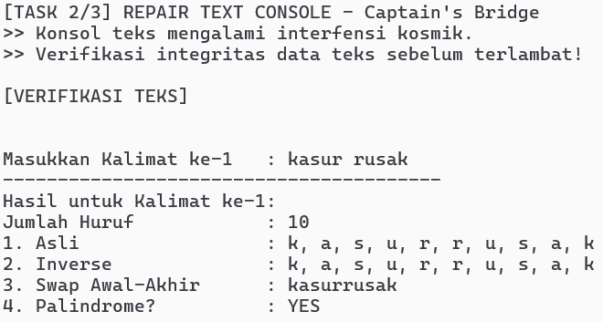
Gambar 3.11 Tampilan Task 2: Pemrosesan Kalimat Loop Pertama.
Berdasarkan Gambar 3.11 di atas, dapat diketahui bahwa ketika pengguna memasukkan kalimat pertama "kasur rusak", program akan menghitung jumlah huruf dan menampilkan urutan karakter secara asli serta terbalik (inverse). Program juga melakukan pertukaran (swap) antara karakter pertama dan terakhir dari kalimat tersebut. Terakhir, program melakukan pengecekan integritas untuk menentukan apakah kalimat tersebut merupakan sebuah palindrome atau bukan.
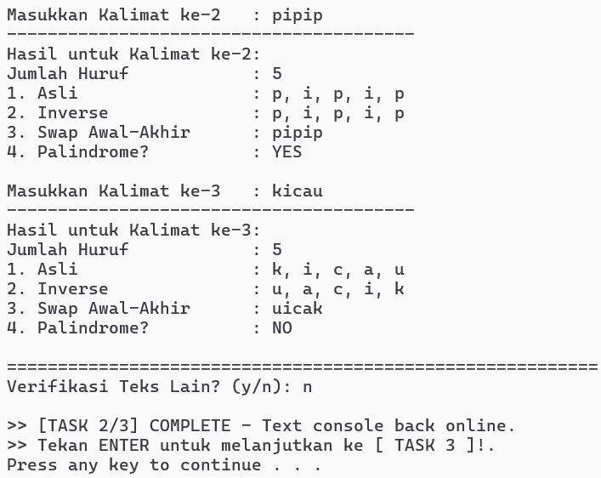
Gambar 3.12Tampilan Task 2: Pemrosesan Kalimat Loop Kedua dan Ketiga.
Berdasarkan Gambar 3.12 di atas, dapat diketahui bahwa program melanjutkan proses verifikasi untuk kalimat kedua dan ketiga secara berurutan. Setelah semua data kalimat diproses, program akan memberikan opsi kepada pengguna untuk melakukan verifikasi teks lain. Jika pengguna memilih untuk tidak melanjutkan, maka tugas kedua dinyatakan selesai dan sistem akan meminta pengguna menekan tombol enter untuk menuju ke tahapan berikutnya.
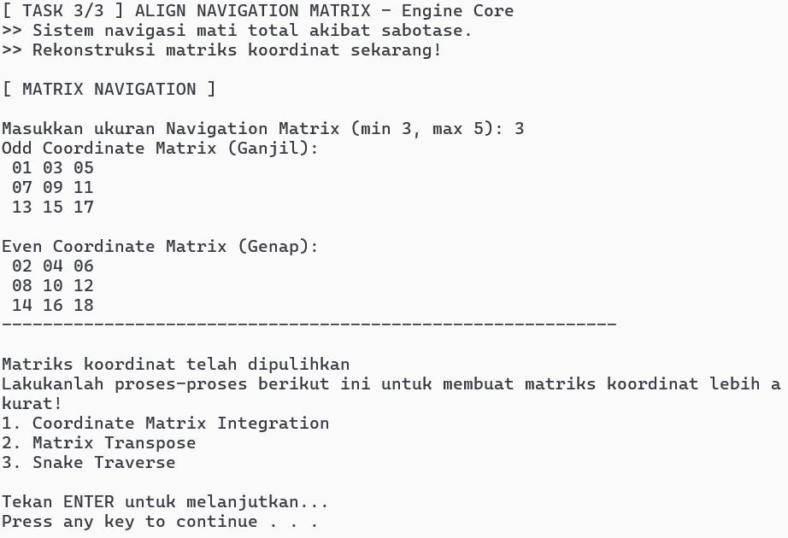
Gambar 3.13 Tampilan Task 3: Pembuatan Matriks Ganjil dan Genap.
Berdasarkan Gambar 3.13 di atas, dapat diketahui bahwa ketika pengguna memasukkan ukuran matriks koordinat bernilai “3”, program secara otomatis menghasilkan dua matriks berbeda, yaitu matriks ganjil dan matriks genap. Matriks ganjil diisi dengan deret bilangan ganjil mulai dari 1, sedangkan matriks genap diisi dengan deret bilangan genap mulai dari 2. Kedua matriks tersebut berfungsi sebagai data dasar yang akan diproses lebih lanjut untuk meningkatkan akurasi koordinat navigasi.
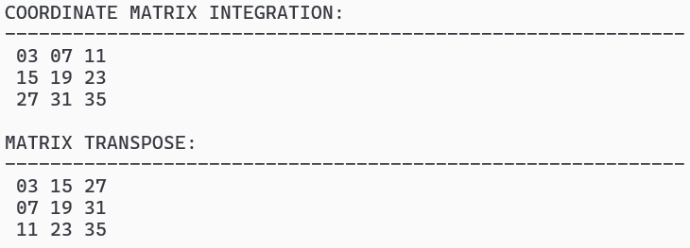
Gambar 3.14 Tampilan Task 3: Pemrosesan Operasi Matrix Fusion dan Transpose.
Berdasarkan Gambar 3.14 di atas, dapat diketahui bahwa program melakukan proses integrasi dengan menjumlahkan setiap elemen pada matriks ganjil dan genap yang berada di posisi yang sama. Setelah integrasi selesai, program menjalankan operasi transpose untuk mengubah susunan baris menjadi kolom pada matriks hasil integrasi tersebut. Proses ini merupakan bagian dari rekonstruksi sistem navigasi guna mendapatkan titik koordinat yang lebih akurat.
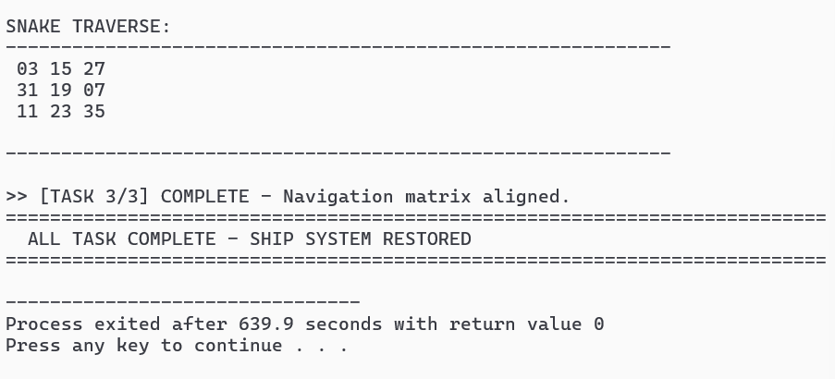
Gambar 3.15 Tampilan Task 3: Snake Traverse dan Akhir Program.
Berdasarkan Gambar 3.15 di atas, dapat diketahui bahwa program melakukan proses Snake Traverse pada matriks navigasi dengan cara menampilkan elemen baris genap dari arah kiri ke kanan dan elemen baris ganjil dari arah kanan ke kiri. Setelah seluruh proses navigasi selesai, sistem akan menampilkan pesan konfirmasi bahwa tugas ketiga telah lengkap dan seluruh sistem kapal telah berhasil dipulihkan. Tampilan akhir juga menunjukkan informasi mengenai waktu eksekusi program sebelum pengguna menekan sembarang tombol untuk menutup konsol

  - ANALISIS PROGRAM
#include <iostream>
Snippet “#include <iostream>” di atas merupakan header file standar dalam Bahasa C++ yang digunakan untuk menangani operasi masukan dan keluaran. Header ini memugkinkan penggunaan perintah seperti “cin” untuk input dan “cout” untuk output dalam program.
using namespace std;
Snippet “using namespace std;” di atas merupakan pernyataan untuk menggunakan seluruh fungsi dan objek dalam namespace std. Hal ini membuat penulisan kode lebih ringkas karena program tidak perlu lagi menambahkan awalan std:: pada setiap elemen standar yang digunakan.
int main(){
Snippet “int main(){” di atas merupakan fungsi utama yang wajib dalam C++ di mana seluruh logika program dijalankan. Kata kunci int menunjukkan fungsi akan mengembalikan nilai integer ke sistem operasi, sementara tanda kurung kurawal “{ }” berfungsi sebagai pembuka dan penutup blok instruksi program.
const int MAX = 100;
int key;
char teks [MAX];
cout << "[ TASK 1/3 ] DECODE SIGNAL - Communication Room" << endl <<endl;
cout << ">> Kirim sinyal terenkripsi dan deskripsi balasan dari Bumi!." << endl << endl;
cout << "[ ENKRIPSI ]" << endl << endl;
do{
cout << "Masukkan key \t\t: "; cin >> key;
if (cin.fail() || key <= 0){
cin.clear();
cin.ignore (MAX, '\n');
cout << "[!] Key harus bilangan bulat positif. Coba lagi" << endl << endl;
}
}while (key <= 0);
Snippet di atas merupakan bagian yang menampilkan judul tugas pertama dengan tema antariksa. Bagian do-while berfungsi sebagai perintah validasi untuk memastikan pengguna memasukkan angka bulat positif sebagai kunci pergeseran. Jika input tidak valid (seperti huruf), perintah “cin.clear()” akan mereset status kesalahan dan “cin.ignore()” akan membersihkan sisa input agar program tidak mengalami gangguan atau error.
cin.ignore (MAX, '\n');
do{
cout << "Masukkan teks \t\t: ";
cin.getline (teks, MAX);
cout << endl;
if (teks == '\0'){
cout << "[!] Input tidak boleh kosong. Coba lagi" << endl << endl;
}
}while(teks == '\0');
int panjang = 0;
while (teks [panjang] != '\0'){
panjang++;
}
int baris = (panjang + 3) / 4;
Snippet di atas merupakan perintah untuk mengambil input kalimat utuh dari pengguna. Karakter \0 digunakan untuk mengecek apakah input kosong atau tidak. Baris kode “int baris = (panjang + 3) / 4;” merupakan perintah perhitungan aritmatika untuk menentukan jumlah baris yang dibutuhkan agar teks dapat tersusun rapi dalam format matriks statis dengan lebar tetap 4 kolom.
char matriks [baris][4];
int indeks = 0;
for (int i = 0 ; i < baris ; i++){
for (int j = 0 ; j < 4 ; j++){
if (indeks < panjang){
matriks [i][j] = teks [indeks];
}
else {
matriks [i][j] = '_';
}
indeks++;
}
}
Snippet di atas merupakan perintah perulangan bersarang (nested loop) yang berfungsi untuk menyusun karakter teks ke dalam matriks secara horizontal atau baris demi baris. Perintah matriks “matriks [i][j] = '_';” berfungsi sebagai instruksi untuk mengisi sel matriks yang kosong dengan simbol underscore sebagai padding agar struktur matriks tetap penuh dan simetris.

cout << "Matriks Enkripsi: " << endl << endl;

for (int i = 0 ; i < baris ; i++){
for (int j = 0 ; j < 4 ; j++){
cout << matriks [i][j] << " ";
}
cout << endl << endl;
}
Snippet di atas merupakan struktur yang digunakan untuk menampilkan struktur matriks yang telah terbentuk ke layar agar pengguna dapat melihat posisi setiap karakter. Perulangan luar (i) mencetak baris baru, sementara perulangan dalam (j) mencetak karakter setiap kolom dalam satu baris diikuti spasi sebagai pemisah visual.
cout << "Enkripsi sebelum ditambah key \t: ";
for (int j = 0; j < 4; j++) {
for (int i = 0; i < baris; i++) {
cout << matriks[i][j];
}
}
cout << endl;
cout << "Enkripsi setelah ditambah key \t: ";

for (int j = 0; j < 4; j++) {
for (int i = 0; i < baris; i++) {
cout << (char)(matriks[i][j] + key);
}
}
cout << endl << endl;
Snippet di atas merupakan inti dari proses.Program menerapkan metode pembacaan matriks secara vertikal (column-major order), di mana perulangan luar mengontrol indeks kolom (j) dan perulangan dalam mengontrol indeks baris (i). Teknik ini secara efektif mengacak urutan karakter asli yang sebelumnya disusun secara horizontal (baris demi baris).
Pada blok kedua, program menjalankan instruksi transformasi data yang lebih kompleks menggunakan operasi aritmatika pada nilai ASCII. Perintah “(char)(matriks[i][j] + key);” berfungsi sebagai instruksi untuk menggeser posisi karakter asli sejauh nilai kunci (key) yang telah divalidasi sebelumnya. Hasil dari pergeseran ini dikonversi kembali ke tipe data karakter (type casting), sehingga menghasilkan rangkaian kode rahasia yang terenkripsi sepenuhnya dan siap untuk ditransmisikan melalui kanal komunikasi antariksa.

c cout << "[ DESKRIPSI ]" << endl << endl;
char enkripsi[MAX];

do {
cout << "Masukkan teks terenkripsi \t: ";
cin.getline(enkripsi, MAX);

if (enkripsi == '\0') {
cout << "[!] Input tidak boleh kosong. Coba lagi" << endl;
}
} while (enkripsi == '\0');

int panjangEnkripsi = 0;
while (enkripsi[panjangEnkripsi] != '\0') {
panjangEnkripsi++;
}
Snippet di atas merupakan instruksi untuk menerima teks yang akan didekripsi. Validasi do-while digunakan agar pengguna tidak memasukkan data kosong. Setelah input diterima, program menjalankan perintah perulangan while untuk menghitung jumlah karakter dalam teks terenkripsi tersebut sebagai persiapan tahap pembalikan nilai.
for (int i = 0; i < panjangEnkripsi; i++) {
enkripsi[i] = enkripsi[i] - key;
}
cout << "Dekripsi setelah dikurang key \t: ";
for (int i = 0; i < panjangEnkripsi; i++) {
cout << enkripsi[i];
}
cout << endl << endl;
int barisDekripsi = (panjangEnkripsi + 3) / 4;
char matriksDekripsi[MAX];
int indeks2 = 0;
for (int j = 0; j < 4; j++) {
for (int i = 0; i < barisDekripsi; i++) {
if (indeks2 < panjangEnkripsi) {
matriksDekripsi[i][j] = enkripsi[indeks2];
} else {
matriksDekripsi[i][j] = '_';
}
indeks2++;
}
}
Snippet di atas merupakan bagian menjalankan perintah pengurangan nilai ASCII karakter dengan key untuk mengembalikan teks ke bentuk aslinya. Data tersebut dimasukkan kembali ke dalam “matriksDekripsi” dengan pola pembacaan kolom agar pesan yang tadinya teracak secara vertikal dapat disusun kembali pada posisi baris yang benar.
cout << "Matriks Dekripsi:" << endl << endl;
for (int i = 0; i < barisDekripsi; i++) {
for (int j = 0; j < 4; j++) {
cout << matriksDekripsi[i][j] << " ";
}
cout << endl;
}

cout << endl << "Hasil Dekripsi Final \t: ";

for (int i = 0; i < barisDekripsi; i++) {
for (int j = 0; j < 4; j++) {
if (matriksDekripsi[i][j] != '_') {
cout << matriksDekripsi[i][j];
}
}
}
Snippet di atas merupakan instruksi untuk menyajikan data hasil pemulihan sinyal kepada pengguna. Blok perulangan pertama berfungsi untuk menampilkan struktur matriks dekripsi secara visual guna memverifikasi susunan karakter setelah proses pembalikan nilai ASCII. Program membaca matriks secara horizontal (baris demi baris) untuk memulihkan alur teks asli.
Selanjutnya, pada bagian Hasil Dekripsi Final, program menerapkan logika penyaringan data yang krusial. Perintah kondisional “if (matriksDekripsi[i][j] != '_')” bertindak sebagai filter cerdas untuk mengabaikan karakter underscore (_) yang sebelumnya digunakan sebagai padding atau pengisi sel kosong. Hasilnya, program dapat merekonstruksi dan menampilkan pesan komunikasi asli secara bersih, utuh, dan profesional tanpa adanya simbol teknis yang mengganggu keterbacaan teks.
cout << ">> [TASK 1/3] COMPLETE - Signal channel restored." << endl;
cout << "Tekan ENTER untuk melanjutkan ke [ TASK 2 ] !" << endl;
system ("pause");
system ("cls");
cout << endl;
Snippet di atas merupakan perintah transisi antar tugas. “system("pause")” menghentikan sementara jalannya program hingga pengguna menekan tombol tertentu, sementara “system("cls")” berfungsi sebagai instruksi untuk membersihkan seluruh tampilan di jendela konsol agar persiapan tugas berikutnya terlihat lebih rapi.

cout << "[TASK 2/3] REPAIR TEXT CONSOLE - Captain's Bridge" << endl;
cout << ">> Konsol teks mengalami interfensi kosmik." << endl;
cout << ">> Verifikasi integritas data teks sebelum terlambat!" << endl << endl;

char pilih;
do {
cout << "[VERIFIKASI TEKS]" << endl << endl;
char kalimat1[MAX];
cin.ignore(MAX, '\n');
cout << "Masukkan Kalimat ke-1 \t: ";
cin.getline(kalimat1, MAX);
int panjangKalimat1 = 0;
int jumlah1 = 0;
while (kalimat1[panjangKalimat1] != '\0') {
if (kalimat1[panjangKalimat1] != ' ') {
jumlah1++;
}
panjangKalimat1++;
}
Snippet di atas merupakan pembuka untuk tugas kedua yang berfungsi menyajikan antarmuka pengguna berbasis narasi antariksa. Program memanfaatkan struktur perulangan do-while sebagai kerangka utama yang memungkinkan pengguna melakukan proses verifikasi teks secara berulang kali sesuai kebutuhan tanpa harus merestart program dari awal.
Di dalam blok perulangan tersebut, terdapat perintah “cin.ignore(MAX, '\n')” yang memegang peranan krusial sebagai instruksi pembersihan buffer. Perintah ini memastikan tidak ada sisa karakter (seperti karakter newline dari input sebelumnya) yang tertinggal di memori, sehingga fungsi “cin.getline(kalimat1, MAX)’ dapat bekerja secara optimal untuk menangkap seluruh rangkaian kata dalam satu baris, termasuk spasi, hingga batas maksimal yang ditentukan oleh konstanta “MAX”.
Selanjutnya, program menjalankan algoritma analisis teks menggunakan while untuk menelusuri array “kalimat1” karakter demi karakter. Proses navigasi ini berlangsung secara kontinu hingga program mendeteksi null terminator (\0) yang menandakan akhir dari string. Di dalam perulangan ini, diterapkan logika kondisional “if (kalimat1[panjangKalimat1] != ' ')” yang secara spesifik berfungsi untuk menghitung “jumlah1” dengan mengeliminasi karakter spasi, sementara variabel “panjangKalimat1” secara simultan menghitung total panjang keseluruhan string tersebut. Proses ini merupakan tahap dasar yang sangat penting sebelum melakukan verifikasi integritas data lebih lanjut.

cout << "----------------------------------------" << endl;
cout << "Hasil untuk Kalimat ke-1:" << endl;
cout << "Jumlah Huruf \t\t: " << jumlah1 << endl;
cout << "1. Asli \t\t: ";
for (int i = 0; i < panjangKalimat1; i++) {
if (kalimat1[i] != ' ') {
cout << kalimat1[i];
if (i < panjangKalimat1 - 1) {
cout << ", ";
}
}
}
cout << endl;
cout << "2. Inverse \t\t: ";
for (int i = panjangKalimat1 - 1; i >= 0; i--) {
if (kalimat1[i] != ' ') {
cout << kalimat1[i];
if (i > 0) {
cout << ", ";
}
}
}
cout << endl;
// cari index pertama dan terakhir yang bukan spasi
int awal = 0;
int akhir = panjangKalimat1 - 1;
while (kalimat1[awal] == ' ') awal++;
while (kalimat1[akhir] == ' ') akhir--;
Snippet di atas merupakan penyajian hasil pemrosesan teks kepada pengguna. Diawali dengan pencetakan garis pemisah dan informasi “jumlah1”, program kemudian menggunakan iterasi terarah melalui perulangan for. Blok pertama menampilkan karakter dalam urutan normal (Asli), sedangkan blok kedua menggunakan indeks menurun untuk menampilkan karakter dari belakang ke depan (Inverse). Di dalam kedua proses ini, terdapat filter “if (kalimat1[i] != ' ')” untuk mengabaikan spasi dan menyisipkan tanda koma sebagai pemisah visual.
Di bagian akhir, program menjalankan instruksi pencarian batas karakter menggunakan dua perulangan while. Prosedur ini mengidentifikasi indeks pertama (awal) dan terakhir (akhir) yang bukan merupakan spasi. Penentuan titik koordinat ini sangat penting sebagai tahap persiapan teknis sebelum melakukan operasi pertukaran karakter (swap) pada proses verifikasi selanjutnya.

char simpan = kalimat1[awal];
kalimat1[awal] = kalimat1[akhir];
kalimat1[akhir] = simpan;

cout << "3. Swap Awal-Akhir \t: ";
for (int i = 0; i < panjangKalimat1; i++) {
if (kalimat1[i] != ' ') {
cout << kalimat1[i];
}
}
cout << endl;

int kiri = 0;
int kanan = panjangKalimat1 - 1;
bool palindrome = (jumlah1 != 0);

while (kiri < kanan) {
while (kalimat1[kiri] == ' ') kiri++;
while (kalimat1[kanan] == ' ') kanan--;
if (kalimat1[kiri] != kalimat1[kanan]) {
palindrome = false;
break;
}
kiri++;
kanan--;
}
cout << "4. Palindrome? \t\t: ";
if (palindrome) {
cout << "YES" << endl;
} else {
cout << "NO" << endl;
}
cout << endl;

Snippet di atas merupakan instruksi pertukaran (swap) karakter pertama dan terakhir (non-spasi) menggunakan variabel bantuan “simpan”. Hasil pertukaran tersebut ditampilkan kembali ke layar menggunakan perulangan for yang memfilter karakter spasi.
Selanjutnya, program melakukan verifikasi palindrome untuk mengecek integritas teks dengan membandingkan karakter dari kedua ujung (kiri dan kanan) secara simetris. Di dalam perulangan while, terdapat instruksi internal untuk mengabaikan spasi agar pengecekan tetap akurat. Jika ditemukan ketidakcocokan, status berubah menjadi false dan proses dihentikan dengan perintah break. Hasil akhir ditampilkan sebagai "YES" atau "NO" untuk menunjukkan validitas data. Algoritma yang sama berlaku identik untuk kalimat ke-2 dan ke-3 guna memastikan standar verifikasi yang seragam.

do {
cout << "Verifikasi Teks Lain? (y/n): ";
cin >> pilih;
if (cin.fail() || (pilih != 'y' && pilih != 'Y' && pilih != 'n' && pilih != 'N')) {
cin.clear();
cin.ignore(MAX, '\n');
cout << "[!] Input tidak valid. Masukkan y atau n." << endl;
}
} while (cin.fail() || (pilih != 'y' && pilih != 'Y' && pilih != 'n' && pilih != 'N'));

} while (pilih == 'y' || pilih == 'Y');

cout << endl << ">> [TASK 2/3] COMPLETE - Text console back online." << endl;
cout << ">> Tekan ENTER untuk melanjutkan ke [ TASK 3 ]!." << endl;
system ("pause");
system ("cls");
cout << endl;
Snippet di atas merupakan instruksi kontrol melalui perulangan bersarang (nested loop). Program menggunakan do-while internal untuk memvalidasi input pengguna agar hanya menerima karakter 'y' atau 'n', di mana perintah “cin.clear()” dan “cin.ignore()” berfungsi mereset sistem jika terjadi kesalahan input. Perulangan luar bertugas mengulang seluruh rangkaian verifikasi teks selama variabel pilih bernilai 'y'. Setelah selesai, program menjalankan instruksi “system("cls")” untuk membersihkan jendela konsol sebelum bertransisi ke tahap berikutnya
cout << "[ TASK 3/3 ] ALIGN NAVIGATION MATRIX - Engine Core" << endl;
cout << ">> Sistem navigasi mati total akibat sabotase." << endl;
cout << ">> Rekonstruksi matriks koordinat sekarang!" << endl << endl;
cout << "[ MATRIX NAVIGATION ]" << endl << endl;
int n;
do {
cout << "Masukkan ukuran Navigation Matrix (min 3, max 5): ";
cin >> n;
if (cin.fail() || n < 3 || n > 5) {
cin.clear();
cin.ignore(MAX, '\n');
cout << "[!] Input tidak valid. Masukkan ukuran antara 3 sampai 5." << endl << endl;
}
} while (cin.fail() || n < 3 || n > 5);
Snippet di atas merupakan pembuka untuk tugas ketiga, berfungsi sebagai header program. Program menggunakan do-while untuk meminta pengguna memasukkan matriks dengan batasan minimal 3 dan maksimal 5. Terdapat validasi “if (cin.fail() || n < 3 || n > 5)” untuk memastikan bahwa input yang dimasukkan adalah angka dalam rentang yang benar, jika tidak valid, perintah “cin.clear()” dan cin.ignore()” akan mereset status error sistem sebelum meminta pengguna melakukan input ulang.
int ganjil[5][5];
int genap[5][5];
cout << "Odd Coordinate Matrix (Ganjil):" << endl;
int nilaiGanjil = 1;
for (int i = 0; i < n; i++) {
for (int j = 0; j < n; j++) {
ganjil[i][j] = nilaiGanjil;
if (ganjil[i][j] < 10) cout << " 0" << ganjil[i][j];
else cout << " " << ganjil[i][j];
nilaiGanjil += 2;
}
cout << endl;
}
cout << endl;
cout << "Even Coordinate Matrix (Genap):" << endl;
int nilaiGenap = 2;
for (int i = 0; i < n; i++) {
for (int j = 0; j < n; j++) {
genap[i][j] = nilaiGenap;
if (genap[i][j] < 10) cout << " 0" << genap[i][j];
else cout << " " << genap[i][j];
nilaiGenap += 2;
}
cout << endl;
}
cout << "------------------------------------------------------------" << endl;
cout << endl << "Matriks koordinat telah dipulihkan" << endl;
cout << "Lakukanlah proses-proses berikut ini untuk membuat matriks koordinat lebih akurat!" << endl;
cout << "1. Coordinate Matrix Integration" << endl;
cout << "2. Matrix Transpose" << endl;
cout << "3. Snake Traverse" << endl << endl;
cout << "Tekan ENTER untuk melanjutkan..." << endl;
system("pause");
system("cls");
Snippet di atas merupakan instruksi untuk menginisialisasi dua buah matriks koordinat, yaitu “ganjil” dan “genap”. Program menggunakan perulangan bersarang (nested loop) untuk mengisi matriks tersebut dengan deret bilangan ganjil (dimulai dari 1) dan bilangan genap (dimulai dari 2) secara berurutan. Di dalam setiap perulangan, terdapat perintah kondisional “if (ganjil[i][j] < 10)” dan “if (genap[i][j] < 10)” yang berfungsi sebagai instruksi pemformatan visual untuk menambahkan karakter "0" di depan angka satuan, sehingga tampilan matriks koordinat pada layar tetap sejajar dan rapi. Setelah data dipulihkan, program menampilkan daftar proses lanjutan yang harus dilakukan dan menjalankan perintah “system("cls")” untuk membersihkan layar sebelum masuk ke tahap integrasi.

int gabungGG[5][5];
cout << "COORDINATE MATRIX INTEGRATION:" << endl;
cout << "------------------------------------------------------------" << endl;
for (int i = 0; i < n; i++) {
for (int j = 0; j < n; j++) {
gabungGG[i][j] = ganjil[i][j] + genap[i][j];
if (gabungGG[i][j] < 10) cout << " 0" << gabungGG[i][j];
else cout << " " << gabungGG[i][j];
}
cout << endl;
}
cout << endl;
Snippet di atas merupakan instruksi untuk melakukan proses integrasi data navigasi melalui penggabungan dua matriks. Program menggunakan perulangan bersarang (nested loop) untuk menjumlahkan setiap elemen dari matriks “ganjil” dan “genap” yang berada pada posisi indeks yang sama, lalu menyimpannya ke dalam matriks baru bernama “gabungGG”. Di dalam perulangan tersebut, terdapat perintah kondisional “if (gabungGG[i][j] < 10)” yang berfungsi sebagai instruksi pemformatan untuk mencetak angka nol di depan bilangan satuan agar tampilan seluruh baris dan kolom pada koordinat integrasi tetap sejajar dan simetris.
cout << "MATRIX TRANSPOSE:" << endl;
cout << "------------------------------------------------------------" << endl;
int transpose[5][5];
for (int i = 0; i < n; i++) {
for (int j = 0; j < n; j++) {
transpose[i][j] = gabungGG[j][i];
if (transpose[i][j] < 10) cout << " 0" << transpose[i][j];
else cout << " " << transpose[i][j];
}
cout << endl;
}
cout << endl;
Snippet di atas merupakan instruksi untuk mengubah struktur matriks hasil integrasi melalui operasi transpose. Program menggunakan perulangan bersarang (nested loop) untuk menukar posisi baris menjadi kolom dengan cara memindahkan elemen dari “gabungGG[j][i]” ke dalam “transpose[i][j]”. Di dalam perulangan tersebut, terdapat perintah kondisional “if (transpose[i][j] < 10)” yang berfungsi sebagai instruksi pemformatan visual untuk mencetak angka nol di depan bilangan satuan agar susunan matriks koordinat yang baru tetap terlihat sejajar dan terorganisir di layar.

cout << "SNAKE TRAVERSE:" << endl;
cout << "------------------------------------------------------------" << endl;
for (int i = 0; i < n; i++) {
if (i % 2 == 0) {
// baris genap: kiri ke kanan
for (int j = 0; j < n; j++) {
if (transpose[i][j] < 10) cout << " 0" << transpose[i][j];
else cout << " " << transpose[i][j];
}
} else {
// baris ganjil: kanan ke kiri
for (int j = n - 1; j >= 0; j--) {
if (transpose[i][j] < 10) cout << " 0" << transpose[i][j];
else cout << " " << transpose[i][j];
}
}
cout << endl;
}
Snippet di atas merupakan instruksi final untuk menampilkan data navigasi menggunakan pola Snake Traverse. Program menggunakan perulangan bersarang dengan perintah kondisional “if (i % 2 == 0)” untuk menentukan arah pencetakan baris. Baris indeks genap dicetak secara normal dari kiri ke kanan, sedangkan bagian else (baris indeks ganjil) menjalankan instruksi perulangan mundur dari kanan ke kiri. Sama seperti bagian sebelumnya, terdapat perintah pemformatan untuk mencetak angka nol di depan bilangan satuan agar seluruh koordinat tetap sejajar. Proses ini menghasilkan jalur berkelok yang merepresentasikan rute akhir sistem navigasi kapal.
cout << endl;
cout << "------------------------------------------------------------" << endl;
cout << endl << ">> [TASK 3/3] COMPLETE - Navigation matrix aligned." << endl;
cout << "==========================================================================" << endl;
cout << " ALL TASK COMPLETE - SHIP SYSTEM RESTORED" << endl;
cout << "==========================================================================" << endl;
return 0;
}

Snippet di atas merupakan instruksi final untuk menampilkan pesan penyelesaian seluruh tugas ke jendela konsol. Program menampilkan baris penutup yang menegaskan bahwa seluruh sistem kapal telah berhasil dipulihkan secara total.

return 0;
Snippet “return 0;” di atas merupakan perintah yang digunakan untuk mengakhiri fungsi “main()” dengan mengembalikan nilai 0 kepada sistem operasi. Nilai 0 menandakan bahwa program telah berjalan dengan sukses tanpa adanya kesalahan.

  - KESIMPULAN
Berdasarkan hasil praktikum pada Modul III tentang Array, dapat diambil kesimpulan bahwa:
- Array adalah struktur data yang digunakan untuk menyimpan sekumpulan nilai dengan tipe data yang sama dalam satu variabel yang diakses menggunakan indeks. Array dapat berdimensi satu untuk menyimpan deretan data linear, maupun berdimensi dua untuk merepresentasikan data dalam bentuk matriks baris dan kolom. Pemahaman terhadap konsep indeks, ukuran, dan batas array sangat penting agar program dapat mengakses dan mengelola data secara tepat dan efisien.
- Program yang menggunakan array dapat dibangun untuk menyelesaikan berbagai permasalahan seperti penyimpanan data, pengurutan, pencarian, hingga operasi matriks. Pengisian dan pembacaan elemen array dilakukan melalui perulangan yang mengakses setiap indeks secara sistematis, baik per baris maupun per kolom, sehingga data dapat diproses sesuai kebutuhan program yang dirancang
- Manipulasi string dalam C++ pada dasarnya merupakan manipulasi array bertipe “char” yang diakhiri karakter null ('\0'). Operasi-operasi pada string seperti menghitung panjang, membalik urutan karakter, menukar karakter pada posisi tertentu, menyalin isi string, serta memeriksa kesamaan dua string dapat dilakukan secara manual dengan mengakses setiap elemen karakter melalui indeks tanpa bergantung pada library tambahan.
- Program yang mampu memanipulasi string dapat diimplementasikan dengan memanfaatkan perulangan dan logika pengkondisian untuk mengolah setiap karakter dalam array. Operasi seperti inverse, swap karakter awal dan akhir, pengecekan palindrome, enkripsi dengan pergeseran nilai ASCII, serta pengisian dan pembacaan matriks karakter merupakan contoh nyata bagaimana manipulasi string berbasis array diterapkan dalam sebuah program yang fungsional.
DAFTAR PUSTAKA
- T. H. Harumy, H. F. Febriana, et al., Belajar Dasar Algoritma & Pemrograman C++, 2016.
- A. D. Samala, B. R. Fajri, and F. Ranuharja, Pemrograman C++: From Zero to One, Padang: UNP Press, 2021.
- B. Raharjo, Pemrograman C++ Revisi Kedua: Mudah dan Cepat Menjadi Master C++, Bandung: Informatika, 2018.
- E. Winarno dan Z. A. Hasibuan, Pemrograman C++ untuk Pemula, Jakarta: Elex Media Komputindo, 2016.

